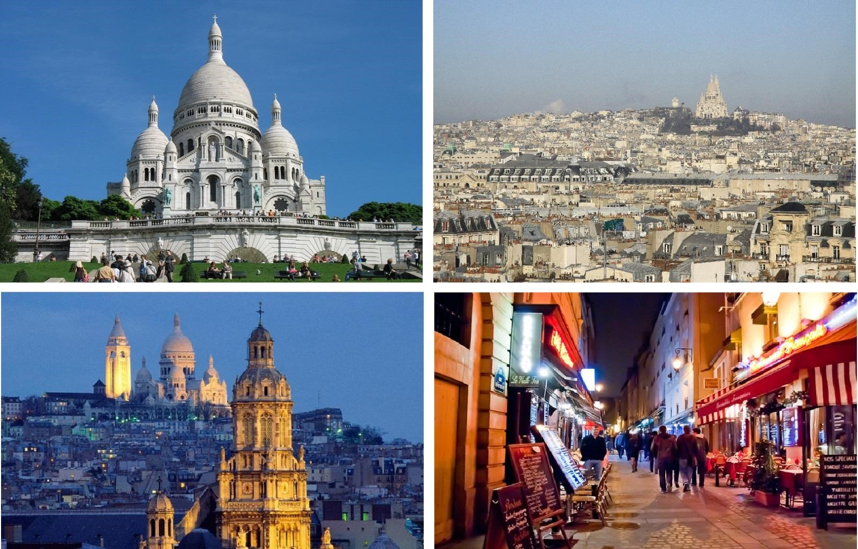

**Монмартр** – один из самых романтичных кварталов Парижа. С высоты 130 метров перед Вами откроется удивительная панорама города.

Перед Вами откроются все таинства этого, безусловно, популярного туристического района Парижа. К примеру, в XIX столетии живописный деревенский вид **Монмартра** привлекал многих художников, музыкантов и писателей, любивших посещать это место, дыбы получать вдохновение для создания своих будущих творений.

В ходе этой экскурсии вы посетите базилику Сакр Кер и площадь Тертр, узнаете, почему слово Монмартр переводится с французского, как «холм мучеников». Посмотрите на последний виноградник Монмартра, прогуляетесь по улочкам, по которым ходили Пикассо, Ван Гог и Тулуз-Лотрек, посмотрите на дом, где жила Далида, узнаете историю человека, проходящего сквозь стены, среди надписей «я тебя люблю» на 130 языках поищете эти слова на русском.

Известен Монмартр своими театрами и кабаре, среди которых легендарные Lapin Agile, Chat Noir и конечно знаменитая «Красная Мельница» – Moulin Rouge.